Принято  Педагогическим советом  МБОУ «Мичанская основная общеобразовательная школа Сабинского муниципального района РТ»  Протокол №2 от 31.08.2020 г. | «Утверждаю»  Директор МБОУ «Мичанская основная общеобразовательная школа Сабинского муниципального района РТ»  ______________Закиров Д.Р.  Введено в действие приказом  № 158_от 31.08.2020 г.

Согласовано  Советом обучающихся  МБОУ «Мичанская основная общеобразовательная школа Сабинского муниципального района РТ»  Протокол №1 от 31.08.2020 г. | Согласовано  Советом родителей МБОУ «Мичанская основная общеобразовательная школа Сабинского муниципального района РТ»  Протокол № 1 от 31.08.2020 г.

ПОЛОЖЕНИЕ

О постановке учащихся и семей на внутришкольный учет муниципального бюджетного общеобразовательного учреждения «Мичанская основная общеобразовательная школа Сабинского муниципального района Республики Татарстан»

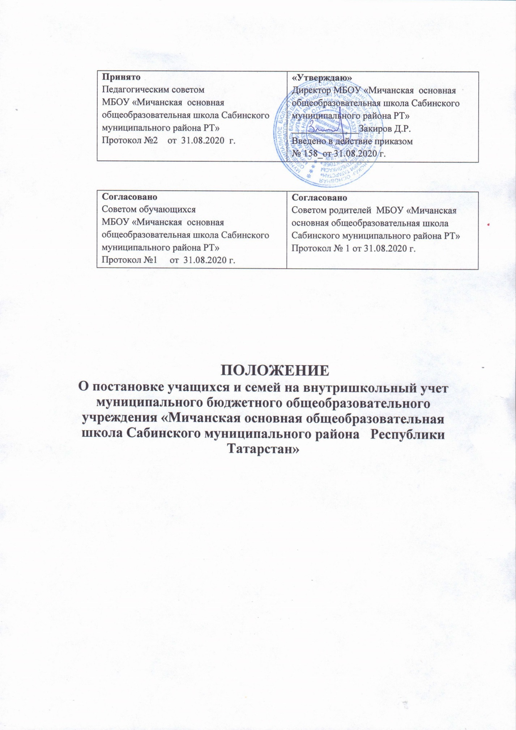

I. Общие положения
1.1. Настоящее положение разработано в соответствии с Конституцией РФ, Законом РФ от 24.06.1999 № 120-ФЗ "Об основах системы профилактики безнадзорности и правонарушений несовершеннолетних", с Федеральным законом от 29 декабря 2012 г. № 273-ФЗ «Об образовании в Российской Федерации», ФЗ РФ от 24.07.1998 № 124-ФЗ "Об основных гарантиях прав ребёнка в Российской Федерации", «Об основах системы профилактики безнадзорности и правонарушений несовершеннолетних» от 24.06.1999 года , Семейным кодексом РФ, Уставом муниципального бюджетного образовательного учреждения «Мичанская средняя общеобразовательная школа Сабинского муниципального района РТ»
1.2. Настоящее положение регламентирует порядок постановки на внутришкольный учёт и снятия с учёта обучающихся и их семей.
1.3. В Положении применяются следующие понятия:
Профилактика безнадзорности и правонарушений обучающихся - система социальных, правовых и педагогических мер, направленных на выявление и устранение причин и условий, способствующих безнадзорности, правонарушениям, антиобщественным действиям обучающихся, осуществляемых в совокупности с индивидуальной профилактической работой с обучающимися и семьями, находящимися в социально опасном положении.
Индивидуальная профилактическая работа - деятельность по своевременному выявлению обучающихся и семей, находящихся в социально опасном положении, а также по их социально-педагогической реабилитации и (или) предупреждению совершения ими правонарушений и антиобщественных деяний.
Несовершеннолетний, находящийся в социально опасном положении, - обучающийся образовательного учреждения, который вследствие безнадзорности или беспризорности находится в обстановке, представляющей опасность для его жизни или здоровья либо не отвечающей требованиям к его воспитанию или содержанию, либо совершает правонарушение или антиобщественные деяния.
Семья, находящаяся в социально опасном положении, - семья, имеющая обучающегося, находящегося в социально опасном положении, а также семья, где родители (законные представители) обучающегося не исполняют своих обязанностей по его воспитанию, обучению и (или) содержанию и (или) отрицательно влияют на его поведение либо жестоко обращаются с ним.
Учет в образовательном учреждении обучающихся и семей, находящихся в социально опасном положении (далее - внутришкольный учет), - система индивидуальных профилактических мероприятий, осуществляемая образовательным учреждением в отношении обучающегося и семей, находящихся в социально опасном положении, которая направлена на:
- предупреждение безнадзорности, правонарушений и других негативных проявлений в среде обучающихся;
- выявление и устранение причин и условий, способствующих безнадзорности и правонарушениям обучающихся;
- социально-педагогическую реабилитацию обучающихся и семей, находящихся в социально опасном положении.
II. Основные цели и задачи
2.1. Внутришкольный учёт ведётся с целью ранней профилактики школьной дезадаптации, девиантного поведения обучающихся.
2.2. Основные задачи: предупреждение безнадзорности, беспризорности, правонарушений и антиобщественных действий несовершеннолетних; обеспечение защиты прав и законных интересов несовершеннолетних; своевременное выявление детей и семей, находящихся в социально опасном положении или группе риска по социальному сиротству; оказание социально-психологической и педагогической помощи несовершеннолетним с отклонениями в поведении, имеющими проблемы в обучении; оказание помощи семьям в обучении и воспитании детей.
III. Организация деятельности по постановке на внутришкольный учёт или снятию с учёта
3.1. Решение о постановке на внутришкольный учёт или снятии с учёта принимается на совместном заседании Администрации школы, классных руководителей, родителей (законных представителей) учащихся.
3.2. Постановка или снятие с внутришкольного учёта осуществляется:
- по представлению классных руководителей;
3.3. Для постановки несовершеннолетнего и (или) семьи на внутришкольный учёт Администрации школы за три дня до заседания представляются следующие документы:
- заявление родителей или иных законных представителей несовершеннолетнего об оказании им помощи по вопросам, входящим в компетенцию школы;
1. Представление Административной комиссии о постановке несовершеннолетнего на учет (Приложение 1)
2. Характеристика несовершеннолетнего (Приложение 3 )
3. Акт обследования материально-бытовых условий семьи (при необходимости);
4. Справка о профилактической работе с несовершеннолетним, подготовленная классным руководителем и его родителями (законными представителями);
3.4. Для снятия несовершеннолетнего и (или) семьи с внутришкольного учёта представляются следующие документы:
- информация ответственного лица, назначенного решением Администрации, о выполнении плана индивидуальной профилактической работы с несовершеннолетним и его родителями (законными представителями), с обязательными результатами работы и предложениями по дальнейшему сопровождению.
3.5. На заседании обсуждается и утверждается план индивидуальной профилактической работы с несовершеннолетним и его родителями (законными представителями), определяются сроки выполнения намеченных мероприятий и ответственные лица. (Приложение 4 )
3.6. Классный руководитель доводит решение до сведения родителей (законных представителей), если они не присутствовали на заседании по уважительным причинам, официальным уведомлением с указанием даты и номера протокола заседания и причины постановки или снятия с учёта. (Приложение)
3.7. Заместитель директора по воспитательной работе ведёт журналы учёта учащихся и семей, состоящих на внутришкольном учёте, на учёте в комиссии по делам несовершеннолетних и защите их прав (далее-КДНиЗП), подразделении по делам несовершеннолетних Министерства внутренних дел (далее-ПДН МВД).

IV. Основания для постановки на внутришкольный учёт
4.1. Основания для постановки на внутришкольный учёт несовершеннолетних исходят из статей 5, 6, 14 Федерального Закона «Об основах системы профилактики безнадзорности и правонарушений несовершеннолетних»:
4.1.1. Непосещение или систематические пропуски занятий без уважительных причин (суммарно 15 дней).
4.1.2. Неуспеваемость учащегося по учебным предметам.
4.1.3. Социально-опасное положение:
а) безнадзорность или беспризорность.
б) бродяжничество или попрошайничество.
4.1.4. Употребление психоактивных и токсических веществ, наркотических средств, спиртных напитков, курение.
4.1.5. Повторный курс обучения по неуважительной причине.
4.1.6. Участие в неформальных объединениях и организациях антиобщественной направленности.
4.1.7. Совершение правонарушения до достижения возраста, с которого наступает уголовная ответственность.
4.1.8. Систематическое нарушение внутреннего распорядка школы (систематическое невыполнение д/з, отказ от работы на уроке, постоянное отсутствие учебника, тетради, разговоры на уроках и др.).
4.1.9. Систематическое нарушение дисциплины в школе (драки, грубость, сквернословие и др.) и Устава образовательного учреждения.
4.2. Основания для постановки на внутришкольный учёт семьи, в которой родители (законные представители):
4.2.1. Не исполняют обязанностей по воспитанию, обучению и (или) содержанию своих детей.
4.2.2. Злоупотребляют наркотиками и спиртными напитками; отрицательно влияют на поведение несовершеннолетних, вовлекают их в противоправные действия (преступления, бродяжничество, попрошайничество, проституцию, распространение и употребление наркотиков, спиртных напитков т.д.).
4.2.3. Допускают в отношении своих детей жестокое обращение.
4.2.4. Имеют детей, находящихся в социально опасном положении и состоящих на учёте в образовательном учреждении.
4.2.5. Состоят на учёте в КДНиЗП, ПДН МВД.
V. Основания для снятия с внутришкольного учёта
5.1. Позитивные изменения, сохраняющиеся длительное время (минимум 6 месяцев), указанных в настоящем положении обстоятельств жизни обучающегося.
Кроме того, с внутришкольного учета снимаются обучающиеся:
- окончившие государственное образовательное учреждение;
- сменившие место жительство и перешедшие в другое образовательное учреждение;
- а также по другим объективным причинам.
5.2.Данные о снятии несовершеннолетнего, его родителей с учёта в КДНиЗП, ПДН МВД.
VI. Сроки проведения индивидуальной профилактической работы
Индивидуальная профилактическая работа в отношении несовершеннолетних, их родителей или иных законных представителей проводится в сроки, необходимые для оказания социальной и иной помощи несовершеннолетним, или до устранения причин и условий, способствовавших безнадзорности, беспризорности, правонарушениям или антиобщественным действиям несовершеннолетних, или наступления других обстоятельств, предусмотренных законодательством Российской Федерации.
Классным руководителем разрабатывается план профилактической работы с данным несовершеннолетним. (Приложение)
На учащегося заводится учетная карточка. (Приложение). Учетная карточка ведется педагогом-психологом, классным руководителем совместно, по необходимости с привлечением других служб, в чьи обязанности входит работа с данной категорией несовершеннолетних.
Классный руководитель проводит профилактическую работу согласно разработанному плану и все результаты заносит в свой дневник на страницу, отведенную для фиксации работы с данным несовершеннолетним; также проводит анализ профилактической работы с несовершеннолетними, стоящими на внутришкольном учете.
В планах работы классного руководителя большое место должно быть отведено контролю за учебной и внеурочной деятельностью несовершеннолетнего, т. к. чаще всего именно отсутствие четкого контроля со стороны родителей является причиной неуспеваемости и плохого поведения несовершеннолетнего.
Форма таблицы контроля за поведением, посещением занятий и обучением учащихся, стоящих на внутришкольном учете, позволяет без присутствия учителей-предметников увидеть общую картину результатов обучения ребенка. Классный руководитель, представители администрации могут при встрече с родителями (законными представителями) охарактеризовать поведение и обучение ребенка за отдельно взятый период. (Приложение 10)
Обо всех результатах контроля за несовершеннолетним, родители ставятся в известность классным руководителем. В случаях отсутствия несовершеннолетнего, стоящего на внутришкольном учете, на занятиях без уважительной причины, в школу сразу вызываются классным руководителем его родители. Если пропуски занятий, плохая подготовка к ним становятся систематическими, родители с несовершеннолетним вызываются на заседание, где рассматриваются вопросы:
- невыполнения родителями обязанностей по обучению и воспитанию несовершеннолетнего;
- уклонение несовершеннолетнего от обучения (прогулы, невыполнение домашних заданий, не работал на уроках).
Классный руководитель имеет право ходатайствовать перед администрацией:
- о вынесении выговора учащимся;
- о вынесении благодарности учащимся;
- о составлении индивидуального графика дополнительных учебных занятий для учащегося в течение четверти;
- о составлении индивидуального графика дополнительных учебных занятий для учащегося во время каникул;
- об установлении срока сдачи задолженностей по предметам и осуществлении контроля за их выполнением;
- о перенесении срока окончания учебной четверти, учебного года для несовершеннолетнего, находившегося на длительном лечении или находящегося в социально опасном положении;
Также ходатайствовать перед психолого-медико-педагогической комиссией о необходимости обследования учащегося с целью составления для него индивидуального учебного плана и психолого-медико-педагогического сопровождения.
Если в результате проведения профилактической работы классным руководителем с несовершеннолетним и его семьей делается вывод о необходимости особой помощи подростку и его семье, классный руководитель обращается с запросом о помощи несовершеннолетнему и его семье в КДН или ПДН МВД.
Если родители отказываются от помощи, предлагаемой школой, сами не занимаются проблемами ребенка, администрация выносит решение об обращении с ходатайством в Комиссию по делам несовершеннолетних или в МВД:
- о проведении профилактической работы с несовершеннолетними, употребляющими спиртные напитки, наркотические вещества, психотропные вещества, привлекавшимися к административной ответственности, вернувшимися из специальных учебно-воспитательных или лечебно-воспитательных учреждений закрытого типа;
- о рассмотрении материала в отношении несовершеннолетнего, совершившего деяние, за которое установлена административная ответственность;
- об оказании помощи в организации занятий дополнительным образованием несовершеннолетнего, состоящего на профилактическом учете в объединениях муниципального уровня;
- об оказании помощи в организации летнего отдыха несовершеннолетнего, состоящего на профилактическом учете;
- об исключении несовершеннолетнего, достигнувшего 15 - летнего возраста, из образовательного учреждения, о переводе на иную форму обучения или в другое образовательное учреждение;
- о рассмотрении материала в отношении родителей (законных представителей), не выполняющих свои обязанности по содержанию, воспитанию или обучению несовершеннолетнего;
- об административных мерах воздействия на родителей несовершеннолетних и самих несовершеннолетних, уклоняющихся от выполнения Закона РФ "Об образовании";
- о постановке учащегося на учет в полицию.
Для этого требуется определенный набор документов:
- Заявление от классного руководителя на имя начальника МВД;
- Объяснение;
- Характеристика на несовершеннолетнего;
- Справка об успеваемости и посещаемости.
На заседании по вопросу снятия с внутришкольного профилактического учета несовершеннолетнего приглашаются уведомлением родители. Родители подписываются под решением заседания о снятии с учета несовершеннолетнего.
В некоторых случаях на школьном заседании можно вручить благодарность родителям за своевременную поддержку и помощь педагогическому коллективу в выработке совместных действий, необходимых для помощи несовершеннолетнему в преодолении им возникших трудностей. Это является хорошим стимулом в развитии позитивных отношений семьи к мерам, предпринимаемым педагогическим коллективом школы. Необходимо также отметить результативную работу самого несовершеннолетнего, продумать, каким образом это лучше сделать.
Итогом проведенной профилактической работы, а также процедуры снятия с внутришкольного учета должен быть союз педагогического коллектива, несовершеннолетнего и его родителей (законных представителей), основанный на позитивных отношениях, а также желание каждого участника процесса не останавливаться на достигнутом, преодолевать возникающие на их жизненном пути трудности, ставить перед собой цели и добиваться их достижения.

